AW系列三进单出（10-20KVA）高频UPS产品介绍

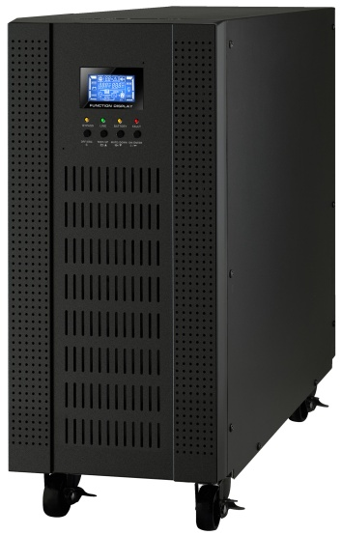
产品技术特点：
- 真正实现在线双转换
- 超宽市电输入范围（190V~520V）
- 输出可设为恒压恒频模式50HZ/60HZ
- 紧急电源关闭（EPO）
- 兼容发电机输入
- 维修开关（选配）
- SNMP+USB+RS232多种监控

产品技术参数：
产品型号 |  | AW3110（S） |  | AW3115 |  |  | AW3120
额定容量 |  | 10KVA/8KW |  | 15KVA/12KW |  |  | 20KVA/16KW
相制 |  | 三进单出
输入
输入电压 |  | 400 VAC （3相+N）
电压范围 |  | 190-520 VAC （3 相）@ 50% 负载  305-520 VAC （3 相）@100% 负載
频率范围 |  | 46-54 Hz 或 56-64HZ
输出
输出电压 |  | 208/220/230/240VAC
稳压精度（电池模式） |  | ±1%
频率范围（同步校正范围） |  | 46-54HZ 或 56-64HZ
频率范围（电池模式） |  | 50 Hz±0.2 Hz 或 60 Hz±0.2 Hz
峰值系数 |  | 3:1（最大）
谐波失真 |  | ≤3%THD（线性负载）；≤ 5 % THD （非线性负载）
转换时间 | 市电至电池 | 零
转换时间 | 逆变至旁路 | 零
波形（电池模式） |  | 纯正弦波
效率
市电模式 |  | 91% |  | 91% |  |  | 91%
电池模式 |  | 91% |  | 91% |  |  | 91%
电池
标机 | 电池型号 | 12V/9AH |  |  | 无
标机 | 数量 | 16颗 | 20颗 | 无
标机 | 标准充电时间 | 9小时充至90% |  |  | 无
标机 | 最大充电电流 | 预设1A，1A/2A/4A （可調整） |  |  | 无
标机 | 充电电压 | 218.4VDC±1% 273VDC± 1% | 273VDC±1% | 无
长效机 | 数量 | 16颗 | 20颗 | 16颗 |  | 20颗 | 16颗 | 20颗
长效机 | 最大充电电流 | 预设4A, 1A/2A/4A （可调整）
长效机 | 充电电压 | 218.4VDC±1% 273VDC± 1% | 273VDC±1% | 218.4VDC±1% |  | 273VDC±1% | 218.4VDC±1% | 273VDC±1%
显示说明
LCD显示 |  | 系统状态、负载大小、电池容量、市电模式、电池模式、旁路模式、输入/出电压、故障指示
警告声音
电池模式 |  | 每4秒响一声
电池电量低 |  | 每1秒响一声
过载 |  | 每0.5秒响一声
故障 |  | 连续鸣响
物理性能
标机 | 深*宽*高（mm） | 442*190*688 |  | 无
标机 | 净重（KG） | 66 |  | 无
长效机 | 深*宽*高（mm） | 442*190*318 |  | 560*250*580 |  |  | 560*250*580
长效机 | 净重（KG） | 16 |  | 25 |  |  | 30
使用环境
湿度 |  | 相对湿度0-95 %且溫度0- 50℃ （不结露）
噪音 |  | 少于60dBA @1米
控制管理
智能 RS-232/USB |  | 支持 Windows® 2000/2003/XP/Vista/2008, Windows® 7/8, Linux 和 MAC
可选SNMP |  | 电源管理支持SNMP管理与网络管理

